哈尔滨工业大学

计算机科学与技术学院/国家示范性软件学院
2021年秋季学期
《软件过程与工具》课程

实验报告

Lab 2：配置管理工具Git实践

姓名 | 学号 | 联系方式
肖泽强 | 1191000814 | 16673479299

目 录
1 实验要求 1
2 安装Git 1
2.1 本地机器上安装Git 1
2.2 申请Gitee/GitLab/GitHub帐号 1
3 Git操作过程 1
3.1 实验场景(1)：仓库创建与提交 1
3.2 实验场景(2)：分支管理 1
3.3 实验场景(3)：远程分支管理 1
4 小结 1

[文档全部完成之后，请在上述区域点击右键，选择“更新域”，在打开的对话框中选择“更新整个目录”]

实验要求
实验目的:
1. 了解配置管理工具Git及相应用环境；
2. 熟练掌握Git的基本指令和分支管理指令；
3. 掌握Git支持软件配置管理的核心机理；
4. 在实践项目中使用Gitee/GitLab/GitHub管理自己的项目源代码。

实验要求:
1. 本次实验由个人单独完成；
2. 按照第三条步骤进行实验；
3. 遵循实验报告模板撰写报告；

安装Git

本地机器上安装Git
如果在Linux系统下安装Git，给出安装命令和安装后的运行界面；
如果在Windows下安装Git，给出安装的Git版本号和在本地机器上安装Git后的运行界面（给出主要界面即可）。
版本号: 2.31.1.windows.1
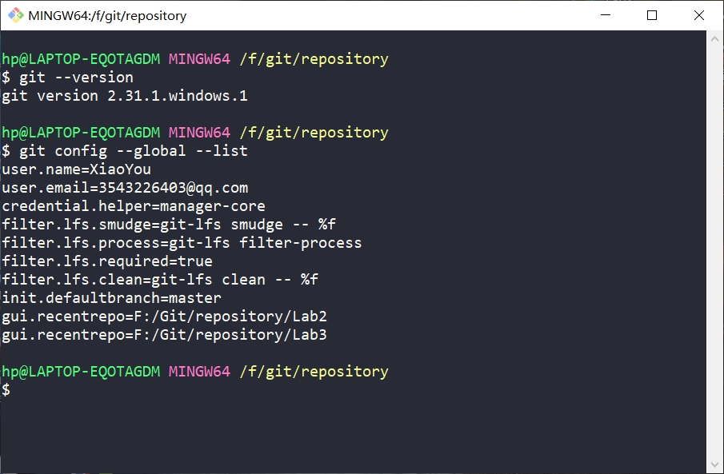

申请Gitee/GitLab/GitHub帐号
给出自己在Gitee/GitLab/GitHub上申请的帐号名称和本次实验中涉及的项目的URL地址。
账号名称: XiaoXiao
URL: https://gitee.com/xiaoyou0716/git-study.git
给出Gitee/GitLab/GitHub网站上你的账号信息和项目信息的截图。
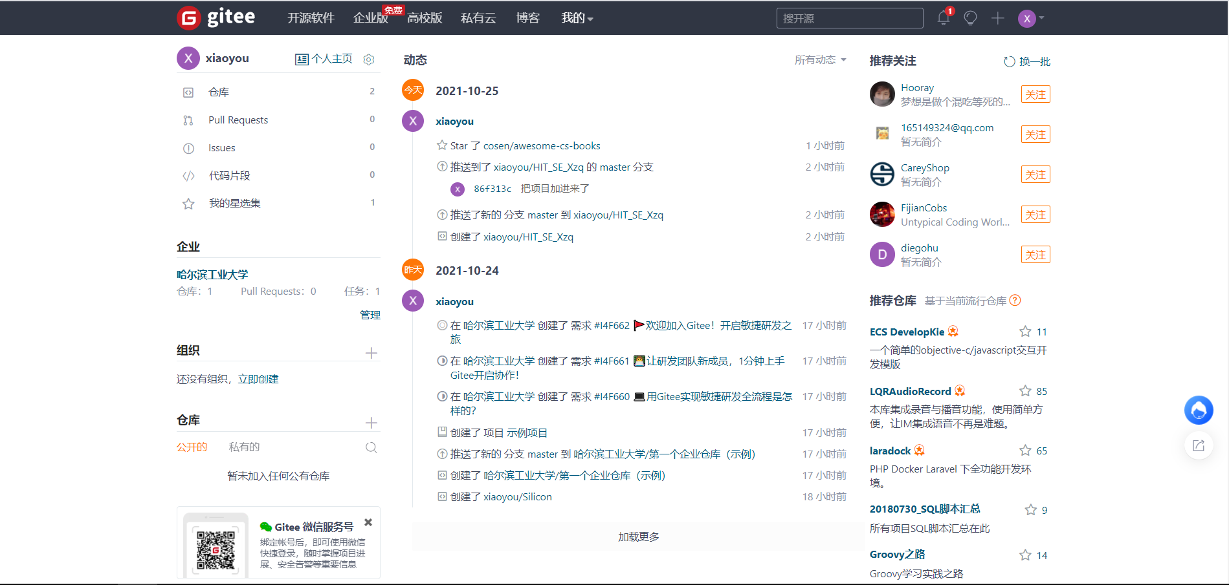

Git操作过程

实验场景(1)：仓库创建与提交
给出R0~R7的操作命令，并给出执行界面的截图（命令输入界面和结果界面）。
R1：本地初始化一个Git仓库，将自己在Lab1中所创建项目的全部源文件加入进去，纳入Git管理；
初始化仓库:
git init git_study
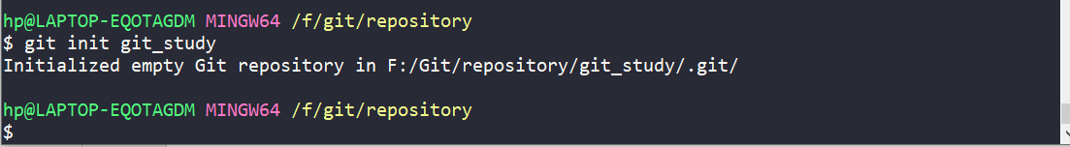

将lab1中所有文件加入仓库:
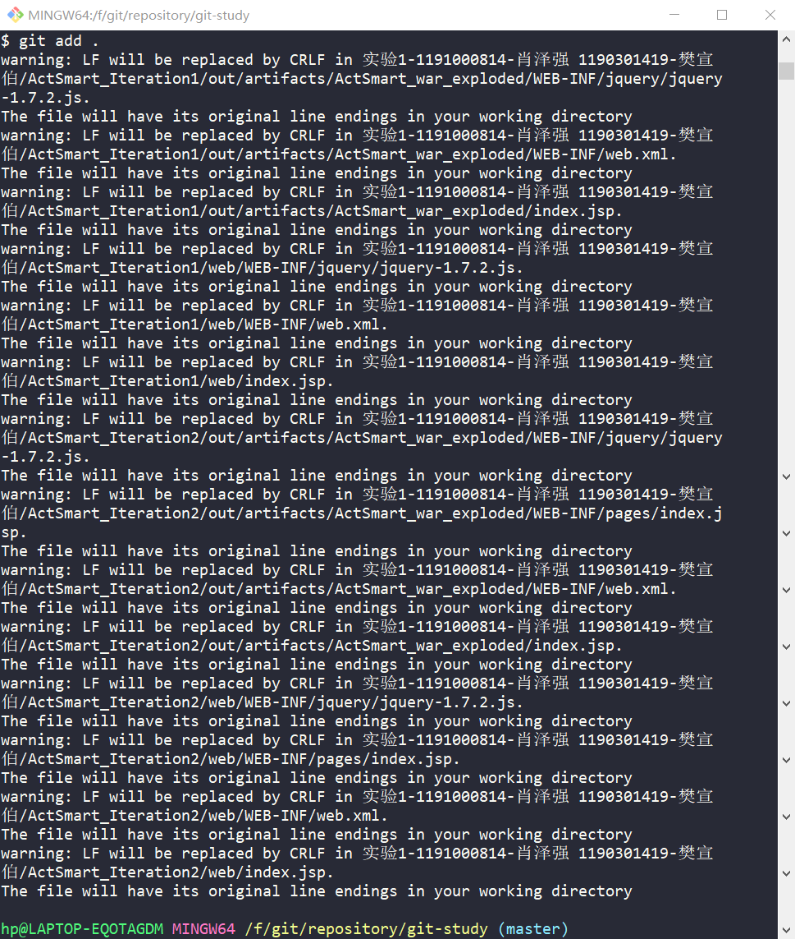

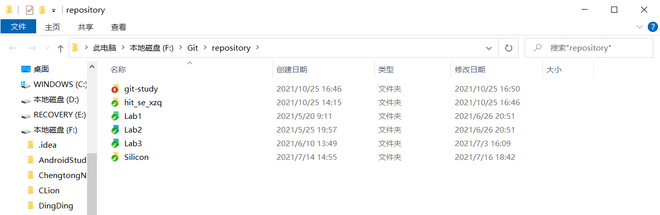
查看状态:
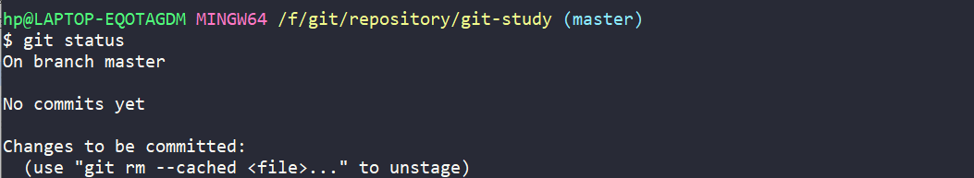
R2：提交；手工对Lab1的某个文件进行修改；
提交:
git add .
git commit
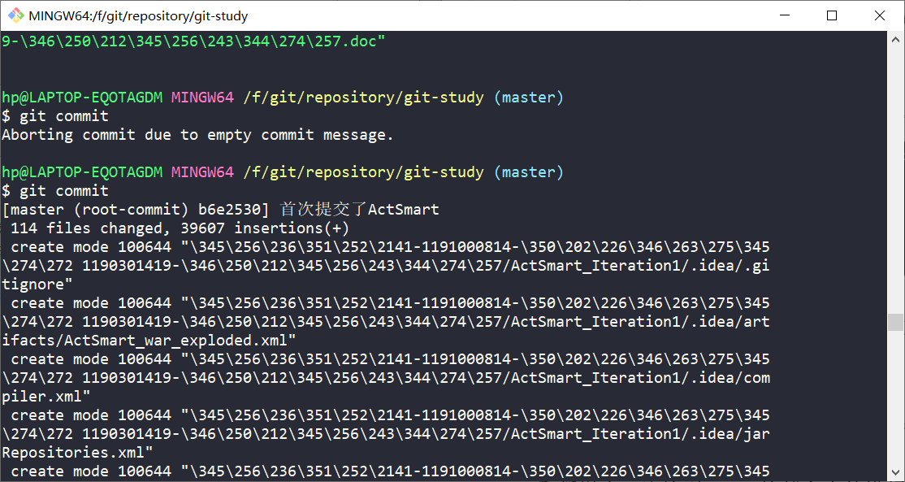
R3：查看上次提交之后都有哪些文件修改、具体修改内容是什么（查看修改后的文件和暂存区域中相应文件的差别）；
git status
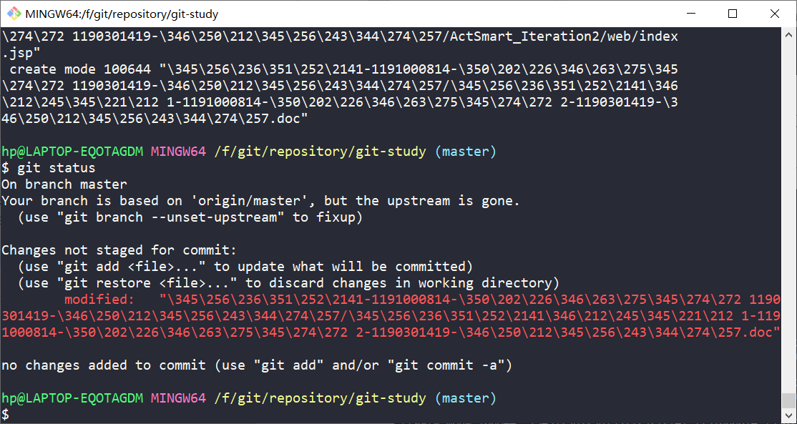
R4：重新提交；再次对Lab1的某个文件进行修改；
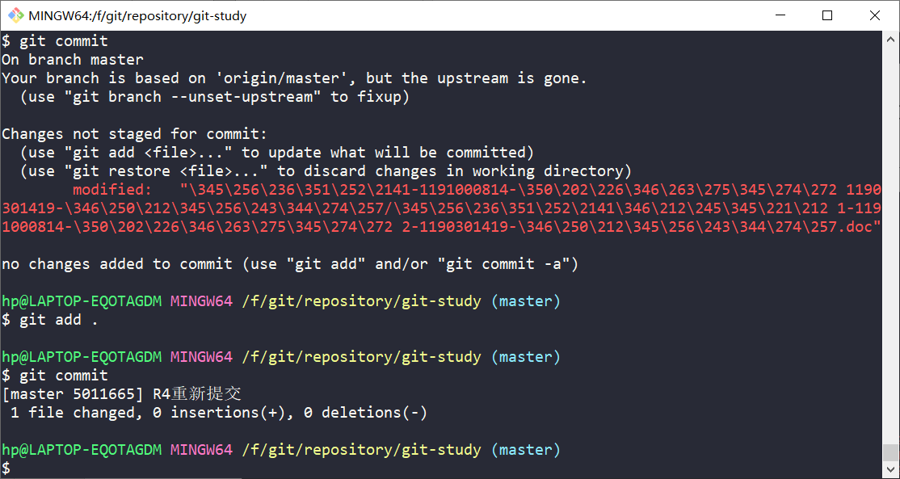
再次修改之后:
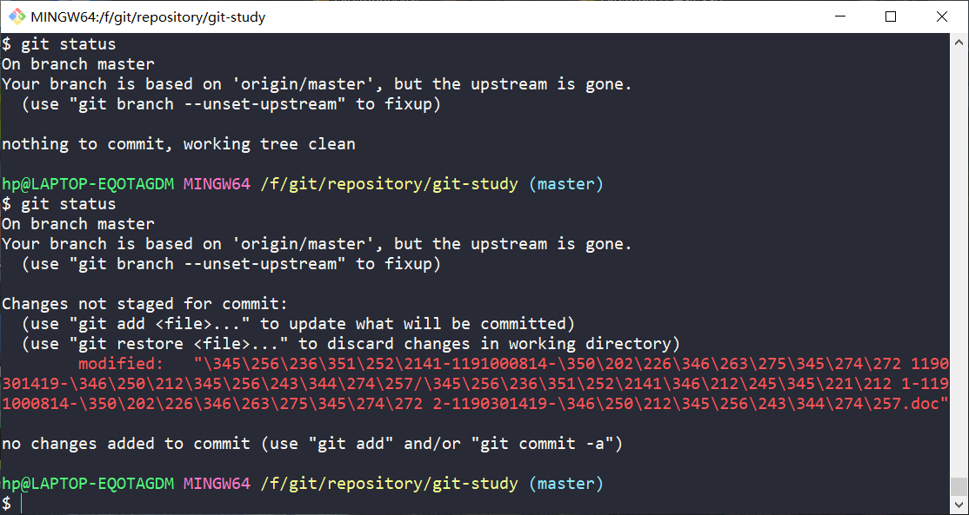

R5：重新提交；
git commit –a -m "重新提交R5''
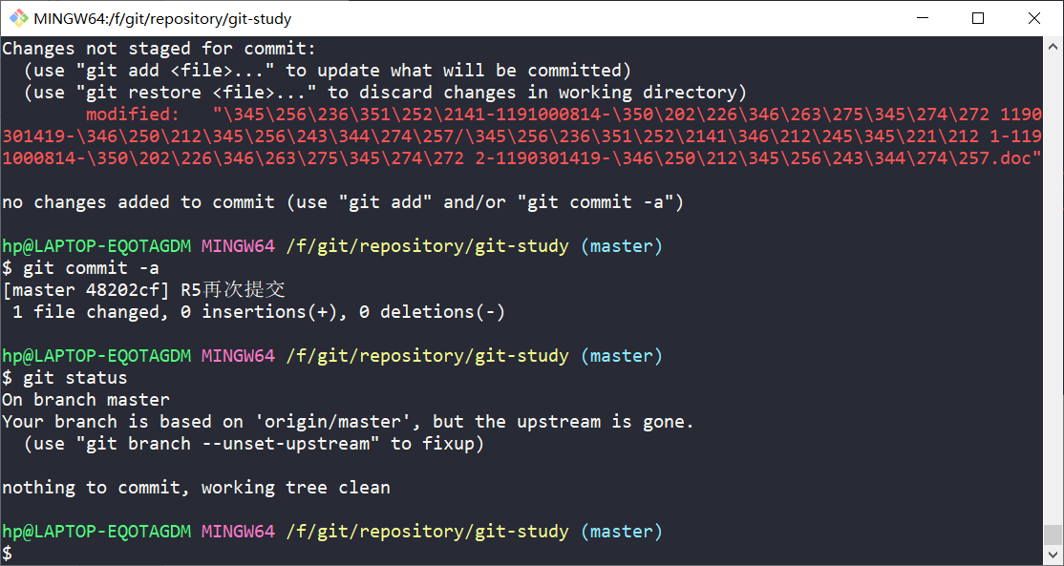

R6：把最后一次提交撤销；
git reset –hard HEAD~1
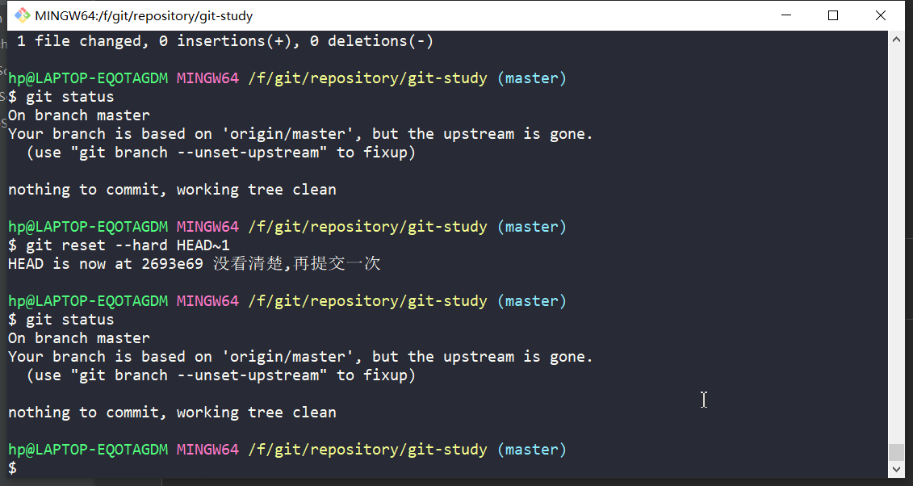

R7：查询提交记录。
git log
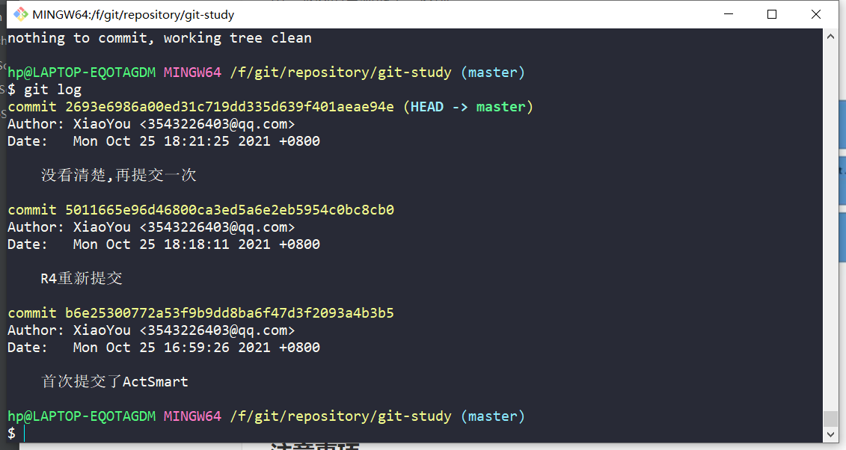

实验场景(2)：分支管理
给出R8~R15的操作命令，并给出执行界面的截图（命令输入界面和结果界面）。

在你的Gitee/GitLab/GitHub上，通过Web界面建立一个Project，将不少于10个文件（程序代码、文档等）加入进去，形成初始分支B1；在B1基础上建立两个并行的分支B2、B3，手工对B2和B3上的某些文件进行不同程度的修改并提交；

R8：从Gitee/GitLab/GitHub上(URL)克隆一个已有的Git仓库到本地；
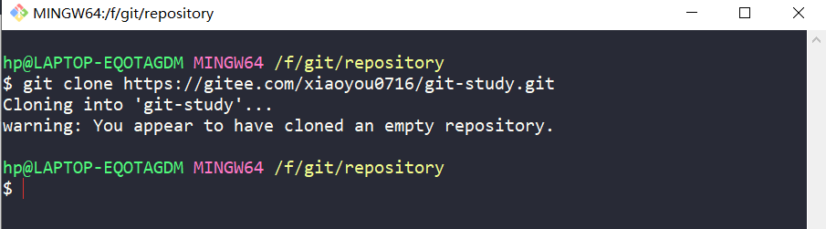
R9：获得该仓库的全部分支；

git branch # 获取本地分支
git branch -r # 获取远程分支
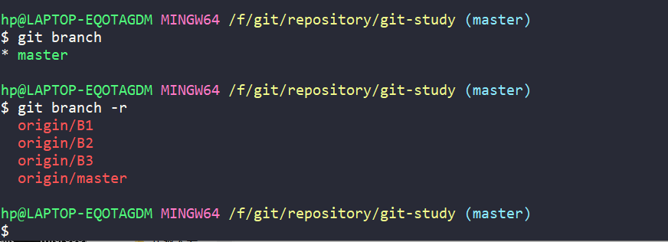
R10：在B2分支基础上创建一个新分支C4；
git branch C4
git checkout C4
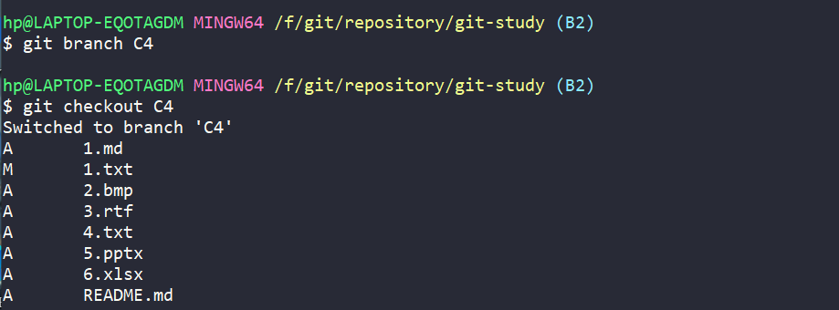
R11：在C4上，对4个文件进行修改并提交；
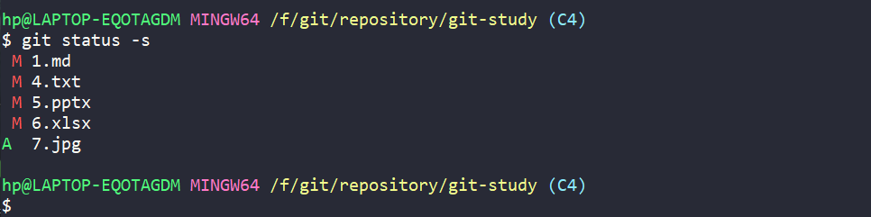
git commit -a -m "1234545"
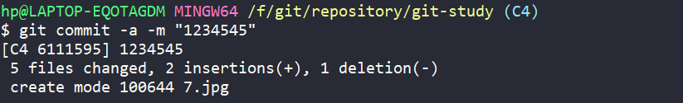
R12：在B3分支上对同样的4个文件做不同修改并提交；

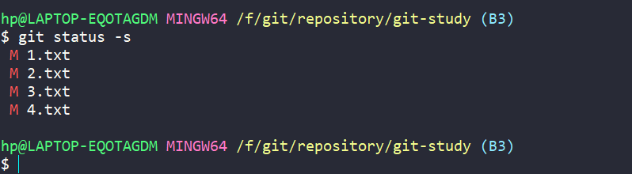
git commit -a -m "提交B3"
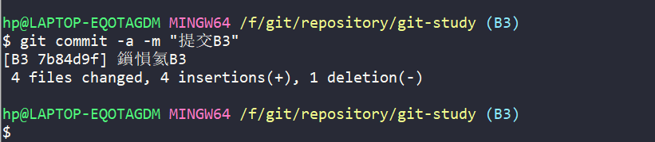
R13：将C4和B3分支合并，若有冲突，手工消解
git merge C4
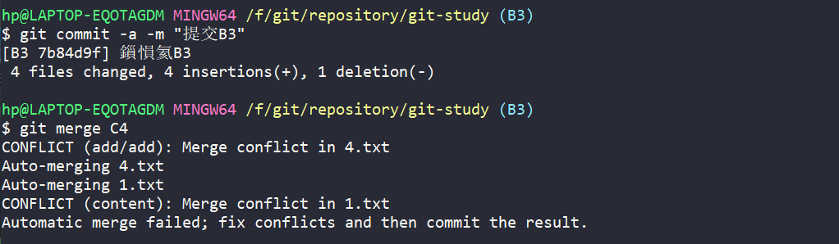
手动消除了冲突
git add .
git commit -m "合并处理"
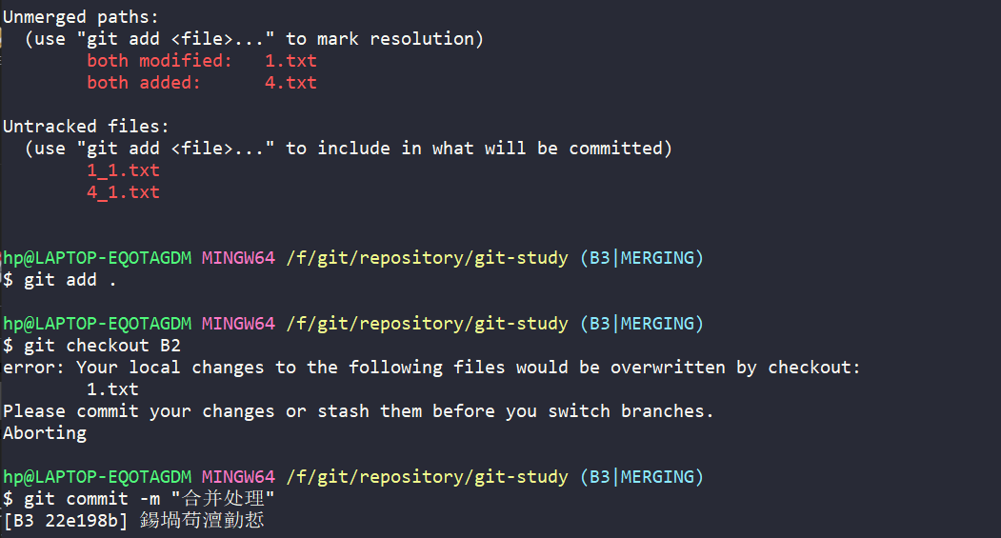
R14：查看目前哪些分支已经合并、哪些分支尚未合并；
git branch –merged # 已经被合并的
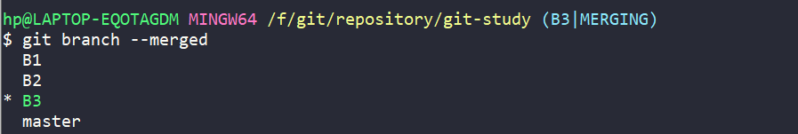
git branch –no-merged # 没有被合并的
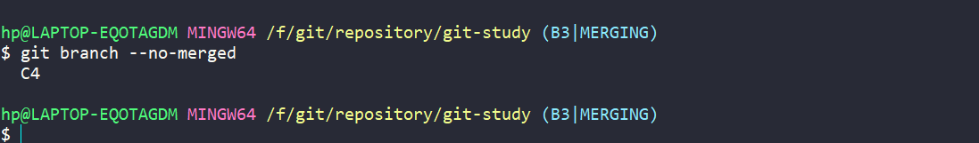
R15：将C4和B3合并后的分支删除，将尚未合并的分支合并到一起
git branch B2
git branch -D B3
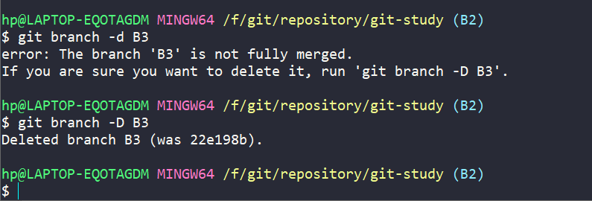
git merge C4
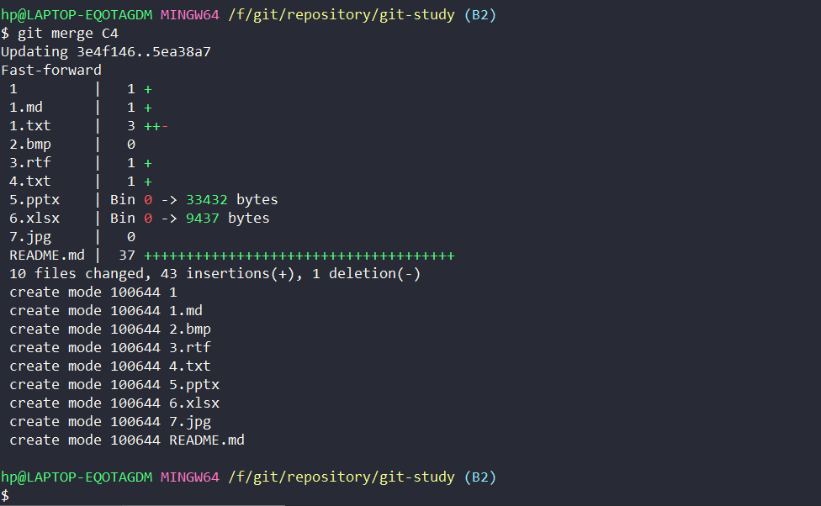

实验场景(3)：远程分支管理
给出R16~R18的操作命令，并给出执行界面的截图（命令输入界面和结果界面）。
（1）R16：将本地以你的学号命名的分支推送到Gitee/GitLab/GitHub上；
git branch 1191000814
git checkout 1191000814
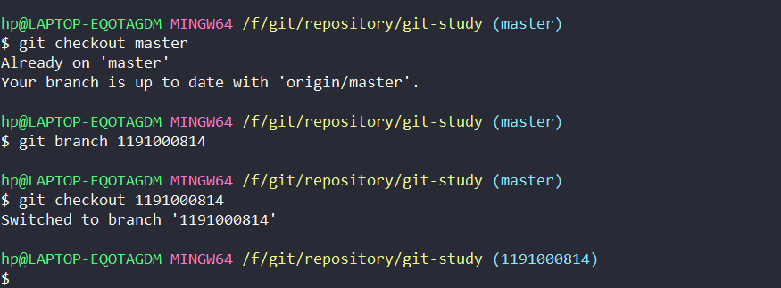
git push --set-upstream origin 1191000814
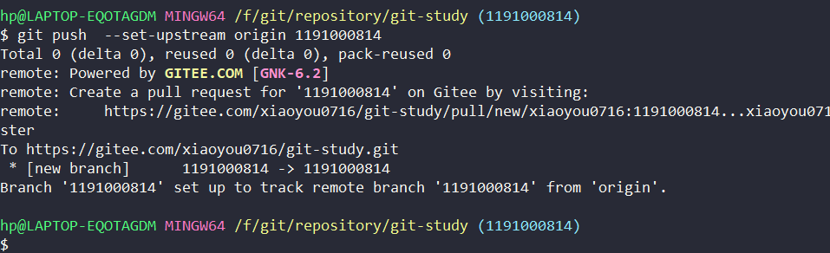

（2）R17：将R1到R7各步骤得到的结果推送到Gitee/GitLab/GitHub上；
git checkout master
git push
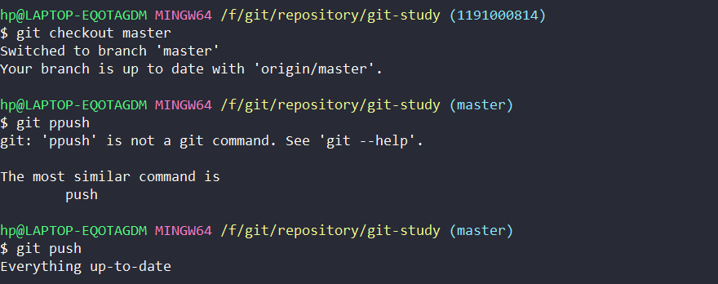

（3）R18：在Gitee/GitLab/GitHub上以Web页面的方式查看你的两个仓库的当前状态。
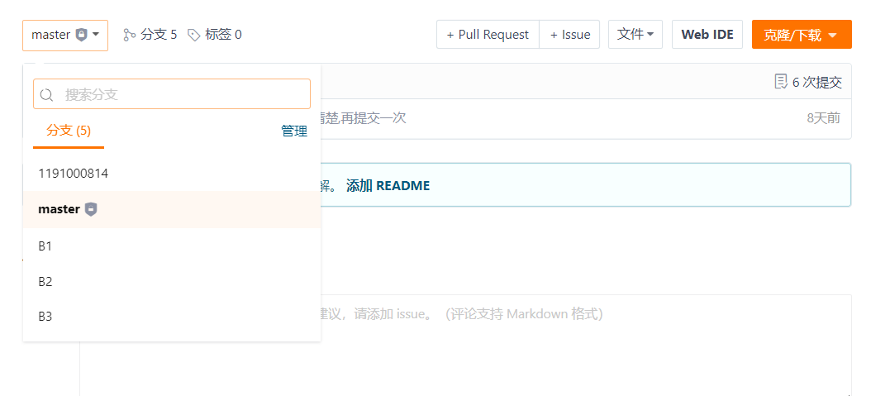
(第二个仓库创建之后就没有使用了,全部在第一个仓库中操作的…….)

小结
对本次实验过程和结果的思考：
- 比较之前的开发经验，使用Git的优点？
- 实现跨区域多人协同开发
- 追踪和记载一个或者多个文件的历史记录
- 组织和保护你的源代码和文档
- 统计工作量
- 并行开发、提高开发效率
- 跟踪记录整个软件的开发过程
- 减轻开发人员的负担，节省时间，同时降低人为错误
- 在个人开发和团队开发中，Git起到的作用有何主要差异？
个人开发: git 用来记录开发版本,便于根据不同版本debug, 同时还能保存附件,防止意外事故
- 团队开发: git用来跟踪记录整个软件的开发过程,团队成员并行开发,提高开发效率
- 之前是否用过其他的版本控制软件？如果有，同Git相比有哪些优缺点？如果没有,查阅资料对比一下不同版本控制系统的差别。
SVN,区别是: Git是分布式管理系统, 首先，分布式版本控制系统根本没有“中央服务器”，每个人的电脑上都是一个完整的版本库，这样，你工作的时候，就不需要联网了，因为版本库就在你自己的电脑上。既然每个人电脑上都有一个完整的版本库，那多个人如何协作呢？比方说你在自己电脑上改了文件A，你的同事也在他的电脑上改了文件A，这时，你们俩之间只需把各自的修改推送给对方，就可以互相看到对方的修改了。
SVN是集中式管理系统, 版本库是集中存放在中央服务器的，而干活的时候，用的都是自己的电脑，所以要先从中央服务器取得最新的版本，然后开始干活，干完活了，再把自己的活推送给中央服务器。中央服务器就好比是一个图书馆，你要改一本书，必须先从图书馆借出来，然后回到家自己改，改完了，再放回图书馆。
- 在什么情况下适合使用Git、什么情况下没必要使用Git？
对于版本过多,跌倒过程比较复杂的软件,或者多人协作,需要合作交流的时候适合使用git, 如果软件简单或者单人开发不需要迭代,则没有必要使用git
- 其他相关思考。
git 是否能代替cmd使用? git可以在windows中以bash方式完成cmd的功能,也可以查看java,maven等环境变量, 还可以运行程序,极大的弥补了cmd的不足

